วันที่ 2/12/2012
เรียน คุณ โอภาสทราบ
เรื่อง สั่งซื้ออุปกรณ์ซ่อมท่อน้ำเย็นของแอร์ มีน้ำหยด
บันทึกงานตรวจเช็คช่าง Z Through พบว่า ท่อน้ำเย็นของระบบแอร์ ชิลเลอร์ ที่อยู่บริเวณหน้า ออฟฟิตเชฟ มีน้ำหยดหลายจุด ทำให้ฝ้าขึ้นราดำ และ ท่อน้ำเย็นที่อยู่บนหลังคา เทปหุ้มท่อเริ่มผุ เกือบทั้งหมด
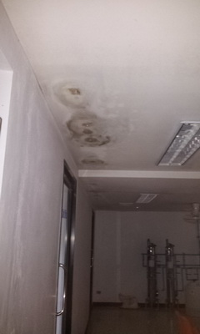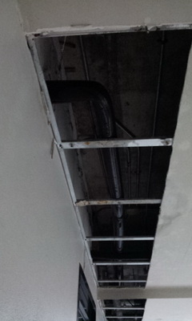
ท่อน้ำเย็นของแอร์หน้าออฟฟิตเชฟ
มีน้ำหยด หลายจุด

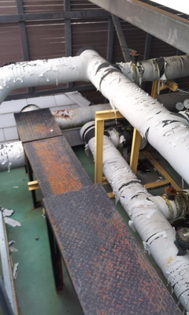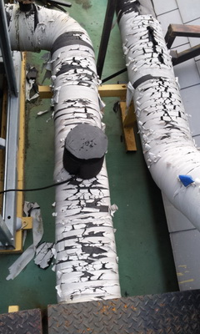
ท่อน้ำเย็นของแอร์ชิลเลอร์ บนหลังคา
เทปพันท่อชำรุดผุขาด

ดังนั้นจึงเรียนมาเพื่อขออนุมัติ สั่งซื้อ อุปกรณ์มาซ่อมบำรุงดังนี้ครับ
- ฉนวนหุ้มท่อแอร์ ขนาด 3/8 นิ้ว หนา 2 นิ้ว ยาว 6 ฟุต จำนวน 11 ท่อน
- ฉนวนหุ้มท่อแอร์ ขนาด 1 นิ้ว หนา 2 นิ้ว ยาว 6 ฟุต จำนวน 6 ท่อน
- ฉนวนหุ้มท่อแอร์ ขนาด 3/4 นิ้ว หนา 2 นิ้ว ยาว 6 ฟุต จำนวน 3 ท่อน
- เทปพันท่อแอร์ ขนาดกว้าง 2 นิ้ว ยาว 16 หลา จำนวน 140 ม้วน

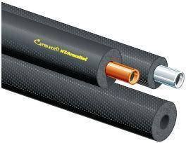
Aeroflex คือ ฉนวนชนิดท่อและแผ่นที่ผลิตจากยางอีลาสโตเมอร์ชนิดพิเศษ (EPDM)

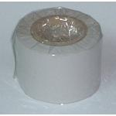
เทปพันท่อแอร์ ขนาด กว้าง 2 นิ้ว ยาว 16หลา สีเทาอ่อน ทำจาก PVC ยืดหยุ่นดี
จำนวน : 140 ม้วน/กล่อง ราคาม้วนละ 10 บาท
จึงเรียนมาเพื่อทราบ
รุ่งโรจน์ โล่ห์ทองคำ
รองผู้จัดการแผนกช่าง

